SECRETARIA DE INFRAESTRUCTURA, COMUNICACIONES Y TRANSPORTES

DECLARATORIA de utilidad pública relativa a la superficie de 5,392.635 m², ubicada en el Municipio de Tijuana, Estado de Baja California, para la construcción del Cruce Internacional Mesa de Otay II y un acceso (Segunda publicación).

Al margen un sello con el Escudo Nacional, que dice: Estados Unidos Mexicanos.- COMUNICACIONES.- Secretaría de Infraestructura, Comunicaciones y Transportes.
JORGE NUÑO LARA, Secretario de Infraestructura, Comunicaciones y Transportes, con fundamento en lo dispuesto por el segundo párrafo del artículo 27 de la Constitución Política de los Estados Unidos Mexicanos, en ejercicio de la facultad que me confieren los artículos 2°., fracción I, 26 y 36, fracción XXI de la Ley Orgánica de la Administración Pública Federal; 1º., fracciones III y XII, 2º., y 3º., de la Ley de Expropiación; 1°., 2°., fracciones I, inciso c) y III, V, inciso b); 22 y 31 de la Ley de Caminos, Puentes y Autotransporte Federal; y 1º., 3º., 4º., y 5º., fracción XXIII del Reglamento Interior de la Secretaría de Comunicaciones y Transportes, de conformidad con lo dispuesto en el artículo segundo transitorio del Decreto por el que se reforman diversas disposiciones de la Ley Orgánica de la Administración Pública Federal, publicado en el Diario Oficial de la Federación el 20 de octubre de 2021, y
CONSIDERANDO
Que a lo largo de la frontera norte de México, existen diversos puentes internacionales que conectan a las economías de la República Mexicana y los Estados Unidos de Norteamérica, distribuidos en los estados de Baja California, Sonora, Chihuahua, Coahuila, Nuevo León y Tamaulipas; actualmente Baja California cuenta con seis cruces fronterizos hacia los Estados Unidos de Norteamérica, ubicados en Tijuana, Tecate y Mexicali;
Que la ciudad de Tijuana, extremo occidental de la frontera mexicana, como ciudad fronteriza y potencia económica es histórica, ya que es la ciudad más poblada del estado de Baja California, la cual conforme a los datos de la Administración General de Aduanas, es una de las principales aduanas que genera mayor movimiento de mercancías por el medio terrestre, dentro del municipio de Tijuana se encuentran dos de los cruces o puentes internacionales más importantes a nivel nacional el puente de San Ysidro destinado al cruce de vehículos ligeros y de peatones y el cruce internacional de Mesa de Otay I, para el cruce de vehículos ligeros y de carga, así como el cruce de peatones;
Que actualmente en la zona de sistemas de cruces internacionales integrada por San Ysidro y Mesa de Otay I, se identifica como principal problema los elevados costos generalizados de viaje en los que incurren los usuarios de los cruces fronterizos, debido a los tiempos de viaje y los costos de operación vehicular por las condiciones de saturación que presentan a lo largo del día por la falta de capacidad generando cuellos de botella, como resultado de la operación que se traduce en extensos tiempos de espera, revisión y, trámites en general, los altos índices de inseguridad; baja fiabilidad que persiste en los puentes fronterizos entre México y Estados Unidos de Norteamérica, de que las personas y las mercancías realicen el cruce en los tiempos y condiciones planeadas;
Que en la cumbre binacional celebrada el 14 de febrero de 2022, Estados Unidos de Norteamérica-México, sobre el futuro cruce de entrada Otay Mesa Este-Mesa de Otay II se destacó la trascendencia del nuevo e innovador cruce fronterizo en la región, toda vez que este nuevo puerto de entrada representará un invaluable apoyo logístico para los dos países; que reducirá los tiempos de espera, aumentará la eficiencia económica, reducirá las emisiones y garantizará que la región de Cali-Baja cuente con la infraestructura que necesita para continuar con su crecimiento dinámico;
Que en la Declaración Conjunta sobre Frontera Compartida Estados Unidos de Norteamérica y México del 12 de julio de 2022, se estableció el compromiso para llevar a cabo un plan conjunto de modernización de la infraestructura fronteriza de más de tres mil kilómetros, con el fin de organizar prioridades, unir a las comunidades fronterizas y hacer que el flujo comercial y de personas sea más seguro y eficiente; se estableció como proyecto prioritario por los dos países el de Otay Mesa-Mesa de Otay II con la intención de crear un nuevo cruce fronterizo en la región que mejore tiempos de espera y el comercio transfronterizo; al deducir tiempos de inspección e incremente la seguridad para los visitantes y empleados;
Que la construcción de un nuevo cruce internacional se alinea con los objetivos del Plan Nacional de Desarrollo 2019-2024, que establece como eje general III. Economía, que tiene por objeto entre otros, detonar el crecimiento, mantener las finanzas sanas, alentar la inversión privada e impulsar la reactivación económica, el mercado interno y el empleo en el país, por lo que se requiere contar con la infraestructura necesaria que actúe como detonador de la economía de la región;
Que el proyecto del cruce internacional Mesa de Otay II, concuerda con los objetivos del Programa Sectorial de Comunicaciones y Transportes 2020-2024, que determina como objetivo prioritario 1. contribuir al bienestar social mediante la construcción, modernización y conservación de infraestructura carretera accesible, segura, eficiente y sostenible que conecte a las personas de cualquier condición, con visión de desarrollo regional e intermodal; asimismo dentro de la estrategia prioritaria 1.4. establece la necesidad de incrementar la cobertura y accesibilidad de las vías de comunicación para impulsar el desarrollo regional y disminuir la marginación y en la acción puntual 1.4.2. establece que se debe incrementar la accesibilidad de puentes y cruces fronterizos;
Que en el Plan Estatal de Desarrollo 2022-2027 de Baja California, en el diagnóstico del entorno del desarrollo urbano y regional, se identifican entre Baja California, México y California, Estados Unidos de Norteamérica, los cruces fronterizos que favorecen el intercambio de bienes y servicios, así como el paso de 114’265,536 personas al año, estimación realizada al cierre de 2019; en este contexto, uno de los problemas centrales que se presenta en las ciudades fronterizas respecto al transporte de personas y mercancías, son los tiempos de espera por los cruces fronterizos con Estados Unidos de Norteamérica, por ello la construcción y modernización de los cruces fronterizos requieren de una estrecha coordinación y seguimiento por parte de autoridades de los dos países;
Que en ese sentido, corresponde a la Secretaría de Infraestructura, Comunicaciones y Transportes, construir y mantener la infraestructura necesaria, así como fomentar y conducir las políticas y programas para el desarrollo del transporte terrestre, vías férreas y aéreo, y vigilar su buen funcionamiento y operación, asimismo, incrementar la accesibilidad de puentes y cruces fronterizos para extender la cobertura de las vías de comunicación para impulsar el desarrollo regional y disminuir la marginación;
Que un cruce fronterizo terrestre requiere de infraestructura especializada para el control de los flujos de entrada y salida de un país, comercial y de personas, y su importancia es estratégica debido a que favorece la integración logística y aumenta la competitividad derivada de una mayor interconectividad, por lo que se evaluaron las alternativas que satisfagan las demandas de tráfico proyectadas y la opción preferida considera la operatividad de la garita como una instalación para inspección comercial, incluyendo la modernización del actual cruce y tomando en cuenta cuotas o peajes para el proyecto de la futura carretera estatal 11 (SR 11);
Que el proyecto consiste en la construcción del nuevo cruce internacional en el municipio de Tijuana, en el estado de Baja California, con uso intensivo de tecnología que permitirá al usuario un tiempo de espera a primera revisión de 20 minutos, con carriles intercambiables;
Que el cruce internacional Mesa de Otay II, contribuirá a solucionar el problema de los elevados costos generalizados en los que incurren los usuarios de los cruces fronterizos San Isidro y Mesa de Otay I, debido a los imperiosos tiempos de viaje y las condiciones de saturación que se presentan a lo largo del día por la falta de capacidad, generando cuellos de botella; disminuirá los tiempos de viaje y de carga de los cruces fronterizos de Baja California, lo que incrementará la eficiencia operativa, la productividad y competitividad de la región;
Que el cruce fronterizo Otay I a Otay Mesa es considerado de tráfico pesado, ya que cuenta con 10 líneas para vehículos de carga, ocupa el segundo lugar a nivel nacional en cruce de mercancías y el más importante en el Estado de Baja California, tanto en exportación como importación en la zona Metropolitana Tijuana-Tecate-Playas de Rosarito;
Que con la implementación del proyecto, se tendrán beneficios que impactan de manera positiva en la sociedad y en la economía del país como son: incremento en la productividad y competitividad de la región, ya que se mejoran las condiciones operativas al ofrecer fiabilidad y seguridad a los usuarios sobre el cumplimiento de los tiempos de espera y cruce ofertado (impacto directo para Mesa de Otay II e indirecto para el sistema de cruces fronterizos de Baja California), lo que salvará recursos económicos (horas-hombre y entrega oportuna de materias primas, productos intermedios y finales) que pueden ser destinados a actividades productivas; habrá mayor comodidad para los usuarios al realizar un viaje, mejorará la calidad de vida de los residentes de California, Estados Unidos de Norteamérica, y Baja California, México, habrá una disminución en el índice de accidentes; asimismo, se podrán generar cerca de 400 empleos en el estado de Baja California, con la apertura del nuevo cruce fronterizo de acuerdo con datos arrojados en estudios sobre impacto económico;
Que el cruce internacional Mesa de Otay II incluye un acceso, cuyo tamaño se definió conforme a la demanda estimada y con la disponibilidad de terrenos, la vía de acceso del cruce internacional Mesa de Otay II del lado mexicano, consiste en una vialidad confinada de concreto hidráulico de 8 carriles, 4 por sentido, con una longitud de 1.2 kilómetros del entronque con el Boulevard Alberto Limón Padilla hasta llegar a la primera revisión, misma que se conectará con la Avenida Industrial a través de la construcción de un viaducto;
Que el Gobierno Federal, por conducto de la Secretaría de Infraestructura, Comunicaciones y Transportes, está llevando a cabo la adquisición de los terrenos necesarios para la construcción del cruce internacional Mesa de Otay II y un acceso, ubicados en el municipio de Tijuana, estado de Baja California;
Que de conformidad con la Ley de Caminos, Puentes y Autotransporte Federal y la Ley de Expropiación, es de utilidad pública la construcción, conservación y mantenimiento de los caminos y puentes federales;
Que la Dirección General de Desarrollo Carretero de la Secretaría de Infraestructura, Comunicaciones y Transportes, realizó los dictámenes técnicos, mediante los que determinó que los terrenos que son objeto de la presente declaratoria, ubicados en el municipio de Tijuana, estado de Baja California, son los más apropiados e idóneos para la construcción, conservación y mantenimiento del cruce internacional Mesa de Otay II y un acceso, en virtud de que los mismos por su ubicación reúnen las características específicas que se requieren para este tipo de infraestructura, con lo que se acredita la utilidad pública para la adquisición de los terrenos objeto de esta declaratoria;
Que la Unidad de Asuntos Jurídicos en coordinación con la Dirección General de Desarrollo Carretero de la Secretaría de Infraestructura, Comunicaciones y Transportes, integró el expediente expropiación número 02/BC/2023, en el cual constan los elementos técnicos que acreditan la idoneidad de los bienes materia de la presente declaratoria, para atender la causa de utilidad pública, como son, entre otros, estudios fotogramétricos, anteproyecto y proyecto constructivo realizados sobre los terrenos que por su ubicación son indispensables para construir el cruce internacional Mesa de Otay II y un acceso y que conforme a las constancias que obran agregadas en el referido expediente de expropiación se deduce que los inmuebles que se pretenden adquirir tienen la naturaleza jurídica de propiedad privada, y
Que en virtud de que se cumple con la causa de utilidad pública, consistente en la construcción, conservación y mantenimiento de puentes internacionales y/o cruces fronterizos así como de un acceso, y a fin de atender la necesidad de interés general que debe ser satisfecha de manera prioritaria es indispensable la construcción de obras que permitan fortalecer el intercambio comercial y la movilidad de México y Estados Unidos de Norteamérica, he tenido a bien expedir la siguiente:
DECLARATORIA
PRIMERO.- Se declara de utilidad pública la construcción del cruce internacional Mesa de Otay II y un acceso, en los siguientes inmuebles:
1.- La superficie de 5,379.328 metros cuadrados, comprendida en nueve fracciones, ubicada en el municipio de Tijuana, estado de Baja California, destinada a la construcción del cruce internacional Mesa de Otay II y cuyos datos de localización con coordenadas UTM son los siguientes:
FRACCIÓN I. 473.955 metros cuadrados.
Polígono 0105-46F-R
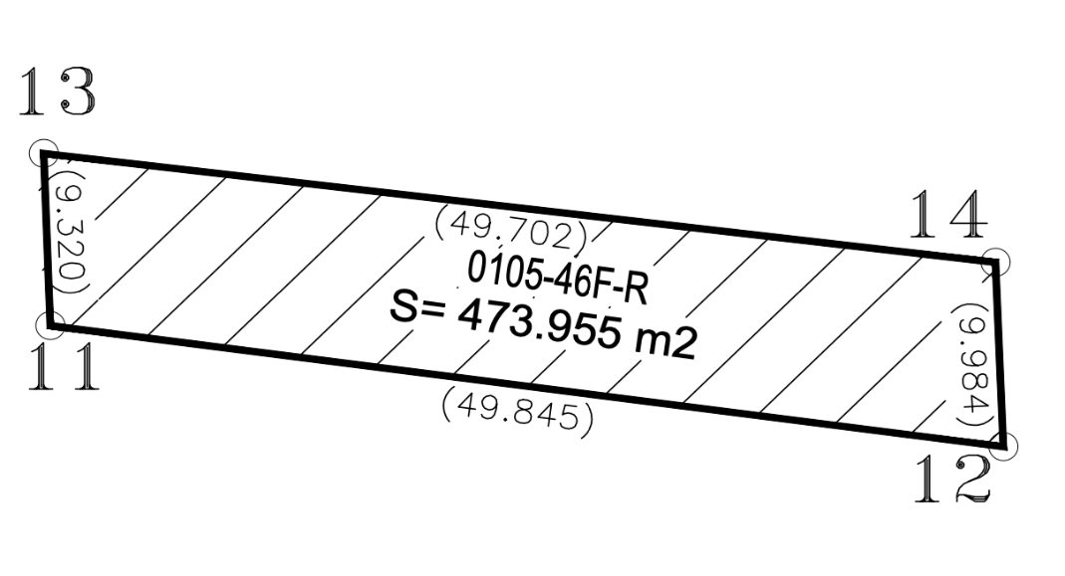

CUADRO DE CONSTRUCCIÓN
LADO |  | RUMBO | DISTANCIA [M] | V | COORDENADAS |  | COLINDANCIAS
EST | PV | RUMBO | DISTANCIA [M] | V | Y | X | COLINDANCIAS
 |  |  |  | 13 | 3,601,684.723 | 509,408.101
13 | 14 | S 83°12’41.70’’ E | 49.702 | 14 | 3,601,678.848 | 509,457.455 | OI-034-033
14 | 12 | S 02°19’27.03’’ E | 9.984 | 12 | 3,601,668.873 | 509,457.860 | AV. TORRE DE PIZA
12 | 11 | N 82°27’49.30’’ W | 49.845 | 11 | 3,601,675.410 | 509,408.446 | FRACC. E
11 | 13 | N 02°07’08.04’’ W | 9.320 | 13 | 3,601,684.723 | 509,408.101 | OI-034-102
SUPERFICIE = 473.955 m2

FRACCIÓN II. 488.697 metros cuadrados.
Polígono 0108-46E-R
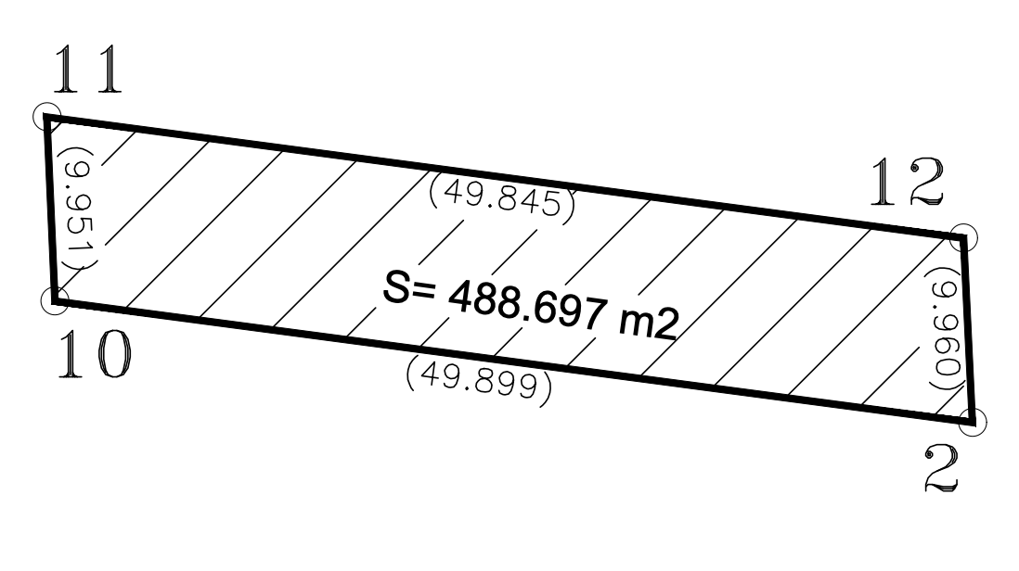
CUADRO DE CONSTRUCCIÓN
LADO |  |  | RUMBO |  | DISTANCIA [M] | V | COORDENADAS |  | COLINDANCIAS
EST | PV |  |  |  | DISTANCIA [M] | V | Y | X | COLINDANCIAS
 |  |  |  |  |  | 11 | 3,601,675.410 | 509,408.446
11 |  | 12 |  | S 82°27'49.30” E | 49.845 | 12 | 3,601,668.873 | 509,457.860 | FRACC. F
12 |  | 2 |  | S 02°46'52.14" E | 9.960 | 2 | 3,601,658.924 | 509,458.343 | AV. TORRE DE PIZA
2 |  | 10 |  | N 82°27'49.30" W | 49.899 | 10 | 3,601,665.469 | 509,408.875 | FRACC. A, B, C Y D
10 |  | 11 |  | N 02°28'22.52” W | 9.951 | 11 | 3,601,675.410 | 509,408.446 | OI-034-032
SUPERFICIE = 488.697 m2

FRACCIÓN III. 497.648 metros cuadrados.
Polígono 0111-47-R
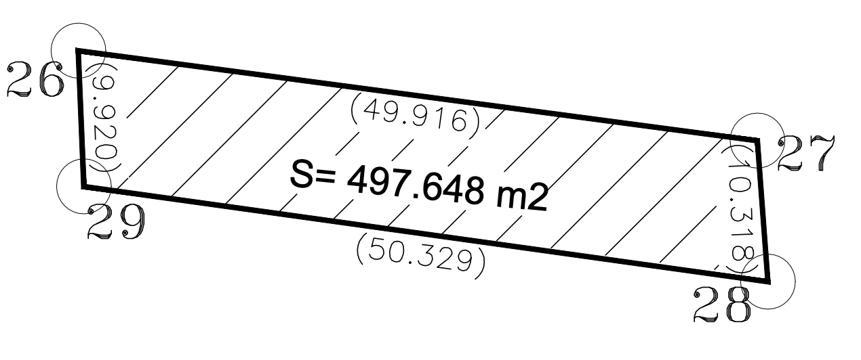
CUADRO DE CONSTRUCCIÓN
LADO |  |  |  | RUMBO | DISTANCIA [M] | V | COORDENADAS |  | COLINDANCIAS
EST |  | PV |  | RUMBO | DISTANCIA [M] | V | Y | X | COLINDANCIAS
 |  |  |  |  |  | 26 | 3,601,652.520 | 509,360.236
26 | 27 |  | S 82°26’04.90’’ E |  | 49.916 | 27 | 3,601,645.948 | 509,409.718 | OI-034-092
27 | 28 |  | S 04°16’39.26’’ E |  | 10.318 | 28 | 3,601,635.659 | 509,410.488 | OI-034-001
28 | 29 |  | N 82°03’48.99’’ W |  | 50.329 | 29 | 3,601,642.608 | 509,360.641 | AV. PIRAMIDES
29 | 26 |  | N 02°20’16.70’’ W |  | 9.920 | 26 | 3,601,652.520 | 509,360.236 | CALLE TORRE LATINOAMERICANA
SUPERFICIE = 497.648 m2

FRACCIÓN IV. 485.703 metros cuadrados.
Polígono 0112-46D-R
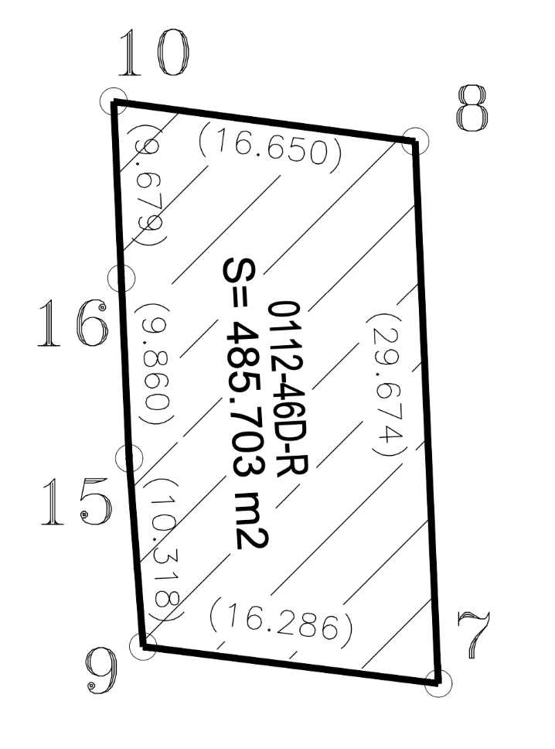

CUADRO DE CONSTRUCCIÓN
LADO |  |  |  | RUMBO | DISTANCIA [M] | V |  | COORDENADAS |  |  | COLINDANCIAS
EST |  | PV |  | RUMBO | DISTANCIA [M] |  |  | Y |  | X | COLINDANCIAS
 |  |  |  |  |  |  | 10 |  | 3,601,665.469 | 509,408.875
10 | 8 |  | S 82°27'49.30" E |  | 16.650 | 8 |  | 3,601,663.285 |  | 509,425.381 | FRACC. E
8 | 7 |  | S 02°26'51.14” E |  | 29.674 | 7 |  | 3,601,633.638 |  | 509,426.648 | FRACC. C
7 | 9 |  | N 82°52'12.51” W |  | 16.286 | 9 |  | 3,601,635.659 |  | 509,410.488 | AV. PIRAMIDES
9 | 15 |  | N 04°16'39.26” W |  | 10.318 | 15 |  | 3,601,645.948 |  | 509,409.718 | OI-034-122
15 | 16 |  | N 02°28'22.52” W |  | 9.860 | 16 |  | 3,601,655.799 |  | 509,409.293 | OI-034-092
16 | 10 |  | N 02°28'22.57” W |  | 9.679 | 10 |  | 3,601,665.469 |  | 509,408.875 | OI-034-062
SUPERFICIE = 485.703 m2

FRACCIÓN V. 324.002 metros cuadrados.
Polígono 0113-46C-R
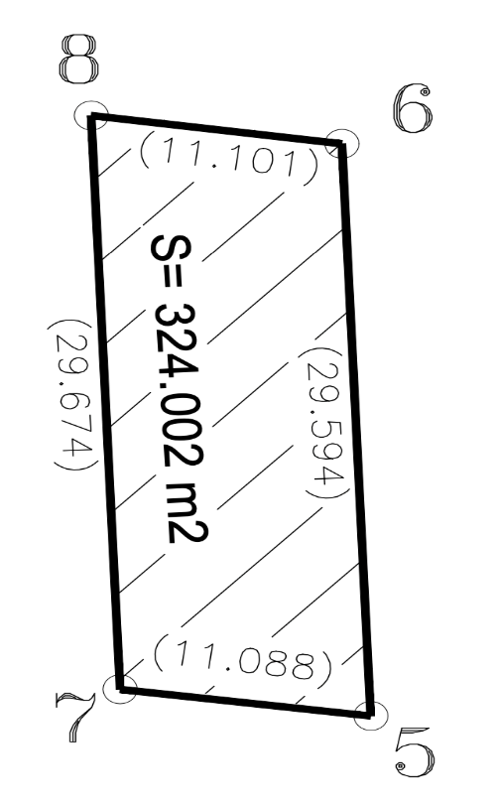

CUADRO DE CONSTRUCCIÓN
LADO |  |  |  | RUMBO | DISTANCIA [M] | V | COORDENADAS |  | COLINDANCIAS
EST |  | PV |  | RUMBO | DISTANCIA [M] | V | Y | X | COLINDANCIAS
 |  |  |  |  |  | 8 | 3,601,663.285 | 509,425.381
8 | 6 |  | S 82°27’49.30’’ E |  | 11.101 | 6 | 3,601,661.829 | 509,436.386 | FRACC. E
6 | 5 |  | S 02°26’52.62’’ E |  | 29.594 | 5 | 3,601,632.262 | 509,437.650 | FRACC. B
5 | 7 |  | N 82°52’12.51’’ W |  | 11.088 | 7 | 3,601,633.638 | 509,426.648 | AV. PIRAMIDES
7 | 8 |  | N 02°26’51.14’’ W |  | 29.674 | 8 | 3,601,663.285 | 509,425.381 | FRACC. D
SUPERFICIE = 324.002 m2

FRACCIÓN VI. 323.322 metros cuadrados.
Polígono 0114-46B-R
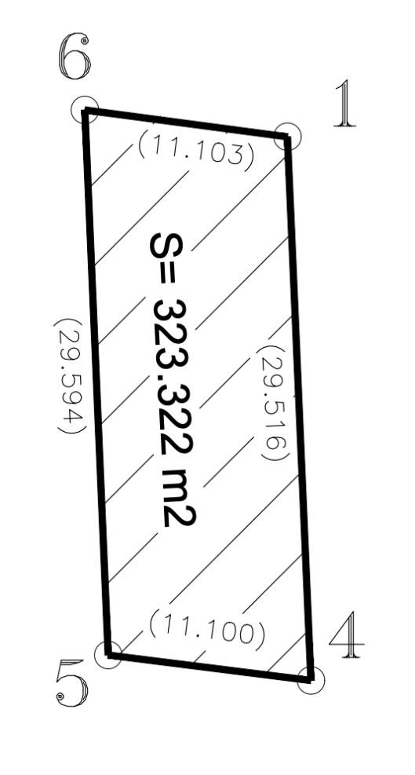
CUADRO DE CONSTRUCCIÓN
LADO |  |  |  | RUMBO | DISTANCIA [M] | V | COORDENADAS |  | COLINDANCIAS
EST |  | PV |  | RUMBO | DISTANCIA [M] | V | Y | X | COLINDANCIAS
 |  |  |  |  |  | 6 | 3,601,661.829 | 509,436.386
6 | 1 |  | S 82°27’49.30’’ E |  | 11.103 | 1 | 3,601,660.373 | 509,447.393 | FRACC. E
1 | 4 |  | S 02°28’08.19’’ E |  | 29.516 | 4 | 3,601,630.884 | 509,448.665 | FRACC. A
4 | 5 |  | N 82°52’12.51’’ W |  | 11.100 | 5 | 3,601,632.262 | 509,437.650 | AV. PIRAMIDES
5 | 6 |  | N 02°26’52.62’’ W |  | 29.594 | 6 | 3,601,661.829 | 509,436.386 | FRACC. C
SUPERFICIE = 323.322 m2

FRACCIÓN VII. 321.750 metros cuadrados.
Polígono 0115-46A-R
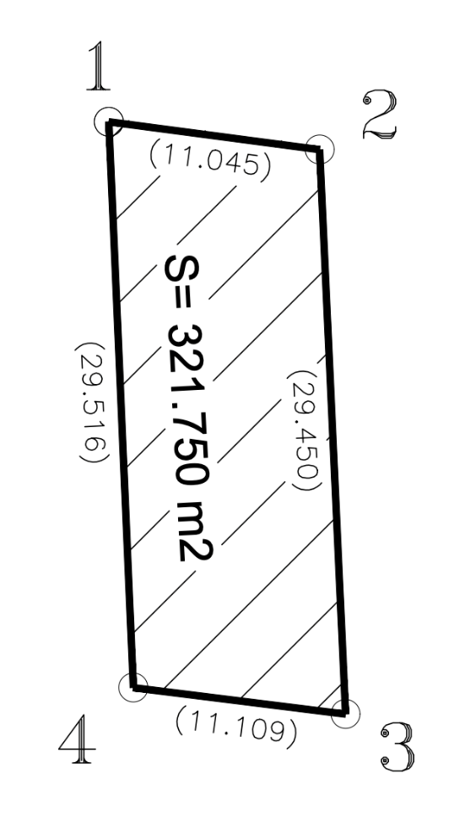

CUADRO DE CONSTRUCCIÓN
LADO |  |  |  | RUMBO | DISTANCIA [M] | V | COORDENADAS |  | COLINDANCIAS
EST |  | PV |  | RUMBO | DISTANCIA [M] | V | Y | X | COLINDANCIAS
 |  |  |  |  |  | 1 | 3,601,660.373 | 509,447.393
1 | 2 |  | S 82°27’49.30’’ E |  | 11.045 | 2 | 3,601,658.924 | 509,458.343 | FRACC. E
2 | 3 |  | S 02°37’03.38’’ E |  | 29.450 | 3 | 3,601,629.505 | 509,459.687 | AV. TORRE DE PIZA
3 | 4 |  | N 82°52’12.51’’ W |  | 11.109 | 4 | 3,601,630.884 | 509,448.665 | AV. PIRAMIDES
4 | 1 |  | N 02°28’08.19’’ W |  | 29.516 | 1 | 3,601,660.373 | 509,447.393 | FRACC. B
SUPERFICIE = 321.750 m2

FRACCIÓN VIII. 1,154. 915 metros cuadrados.
Polígono 0117-54-R
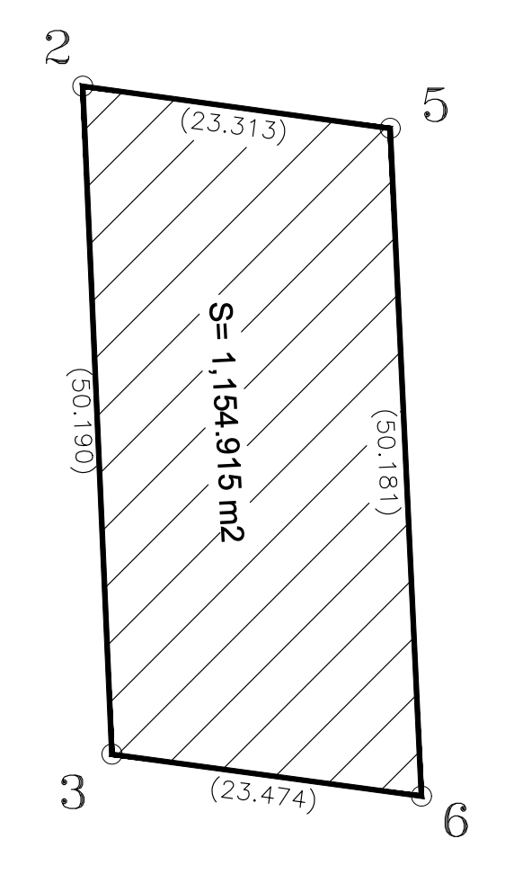

CUADRO DE CONSTRUCCIÓN
LADO |  |  |  | RUMBO | DISTANCIA [M] | V | COORDENADAS |  | COLINDANCIAS
EST |  | PV |  | RUMBO | DISTANCIA [M] | V | Y | X | COLINDANCIAS
 |  |  |  |  |  | 2 | 3,601,612.312 | 509,437.310
2 | 5 |  | S 82°11’37.12’’ E |  | 23.313 | 5 | 3,601,609.146 | 509,460.407 | AV. PIRAMIDES
5 | 6 |  | S 02°41’01.02’’ E |  | 50.181 | 6 | 3,601,559.020 | 509,462.757 | AV. TORRE DE PIZA
6 | 3 |  | N 82°17’14.32’’ W |  | 23.474 | 3 | 3,601,562.170 | 509,439.495 | OI-035-014
3 | 2 |  | N 02°29’41.26’’ W |  | 50.190 | 2 | 3,601,612.312 | 509,437.310 | OI-035-013 FRACC. A
SUPERFICIE = 1,154.915m2

FRACCIÓN IX. 1,309.336 metros cuadrados.
Polígono 0118-53-R
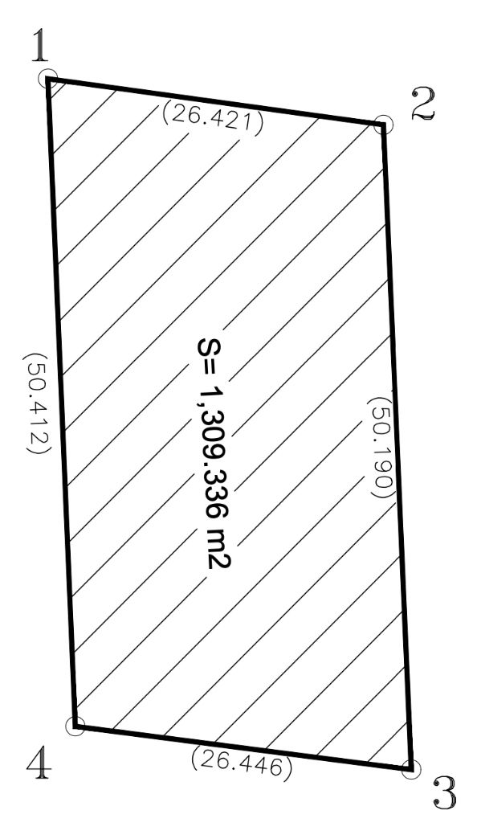

CUADRO DE CONSTRUCCIÓN
LADO |  |  |  | RUMBO | DISTANCIA [M] | V | COORDENADAS |  | COLINDANCIAS
EST |  | PV |  | RUMBO | DISTANCIA [M] | V | Y | X | COLINDANCIAS
 |  |  |  |  |  | 1 | 3,601,615.901 | 509,411.134
1 | 2 |  | S 82°11’37.12’’ E |  | 26.421 | 2 | 3,601,612.312 | 509,437.310 | AV. PIRAMIDES
2 | 3 |  | S 02°29’41.26’’ E |  | 50.190 | 3 | 3,601,562.170 | 509,439.495 | 0I-035-013 FRACC. B
3 | 4 |  | N 82°41’25.93’’ W |  | 26.446 | 4 | 3,601,565.535 | 509,413.264 | OI-034-014
4 | 1 |  | N 02°25’18.51’’ W |  | 50.412 | 1 | 3,601,615.901 | 509,411.134 | OI-034-012
SUPERFICIE = 1,309.336 m2

2.- La superficie de 13.367 metros cuadrados, comprendida en dos fracciones, ubicada en el municipio de Tijuana, estado de Baja California, destinada a la construcción de un acceso, y cuyos datos de localización con coordenadas UTM son los siguientes:
FRACCIONES I y II. 2.176 y 11.191 metros cuadrados.
Polígono 0052-74-A

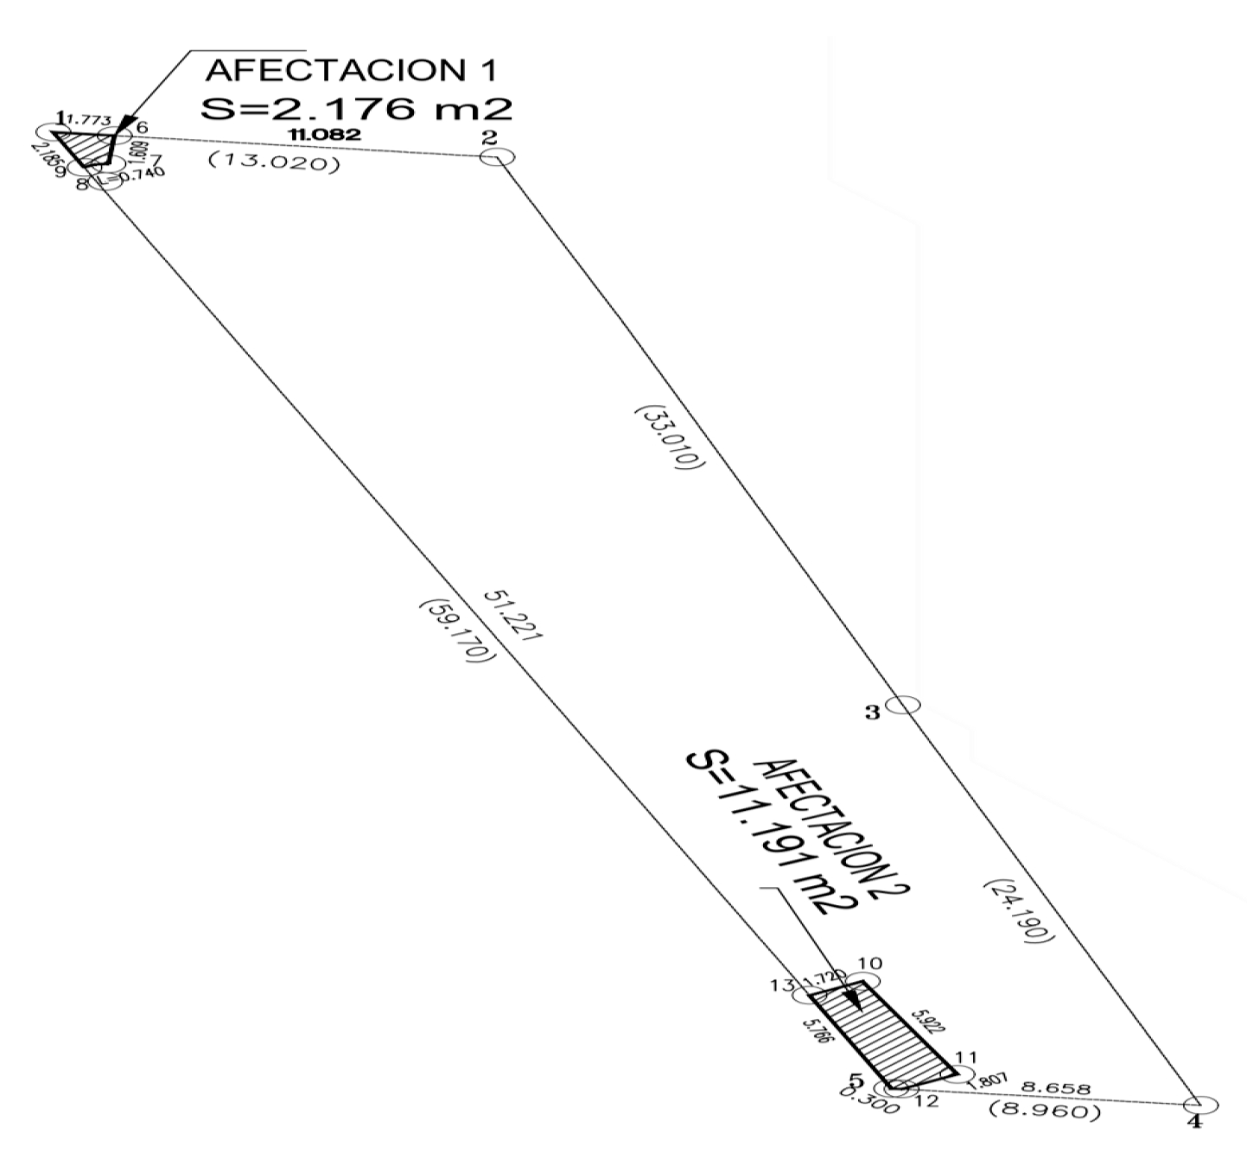

CUADRO DE CONSTRUCCIÓN
LADO |  | RUMBO | DISTANCIA [M] | V | COORDENADAS |  | COLINDANCIAS
EST | PV | RUMBO | DISTANCIA [M] | V | Y | X | COLINDANCIAS
 |  |  |  | 6 | 3,601,578.938 | 509,737.929
6 | 7 | S 06°18’52.88’’ W | 1.609 | 7 | 3,601,577.339 | 509,737.752 | RESTO DEL LOTE 19
7 | 9 | S 73°53’36.36’’ W CENTRO DE CURVA DELTA = 42°23’39.42’’ RADIO = 1.000 | 0.723 LONG. CURVA = 0.740 SUB.TAN.=0.388 | 9 8 | 3,601,577.138 3,601,576.343 | 509,737.057 509,737.663 | RESTO DEL LOTE 19
9 | 1 | N 24°03’41.99’’ W | 2.185 | 1 | 3,601,579.134 | 509,736.166 | DERECHO DE VIA C.F.E.
1 | 6 | S 83°41’07.12’’ E | 1.773 | 6 | 3,601,578.938 | 509,737.929 | AVENIDA PIRAMIDES
SUPERFICIE = 2.176 m2

CUADRO DE CONSTRUCCIÓN
LADO |  |  | RUMBO | DISTANCIA [M] | V | COORDENADAS |  | COLINDANCIAS
EST | PV |  | RUMBO | DISTANCIA [M] | V | Y | X | COLINDANCIAS
 |  |  |  |  | 13 | 3,601,530.367 | 509,757.941
13 | 10 | N 62°35’12.36’’ E |  | 1.720 | 10 | 3,601,531.159 | 509,759.468 | RESTO DEL LOTE 19
10 | 11 | S 27°24’47.64’’ E |  | 5.922 | 11 | 3,601,525.902 | 509,762.194 | RESTO DEL LOTE 19
11 | 12 | S 62°35’12.36’’ W |  | 1.807 | 12 | 3,601,525.070 | 509,760.591 | RESTO DEL LOTE 19
12 | 5 | N 83°54’05.92’’ W |  | 0.300 | 5 | 3,601,525.102 | 509,760.292 | AV. IGNACIO ZARAGOZA
5 | 13 | N 24°03’41.99’’ W |  | 5.766 | 13 | 3,601,530.367 | 509,757.941 | DERECHO DE VIA C.F.E.
SUPERFICIE = 11.191 m2

Los planos de las áreas y el expediente formado con motivo de la presente Declaratoria, están a disposición de quienes justifiquen ser interesados, en la Unidad de Asuntos Jurídicos de la Secretaría de Infraestructura, Comunicaciones y Transportes, ubicada en Avenida Insurgentes Sur 1089, 5o. Piso, Colonia Nochebuena, Alcaldía Benito Juárez, C. P. 03720, Ciudad de México.
SEGUNDO.- Publíquese en el Diario Oficial de la Federación y en un Diario de la localidad y notifíquese personalmente a los titulares de los bienes y derechos, en el domicilio que de ellos conste en el expediente correspondiente. En caso de ignorar quiénes son los titulares o bien se desconozca su domicilio o localización, efectúese una segunda publicación en el Diario Oficial de la Federación, para que surta efectos de notificación personal.
TERCERO.- Los interesados tendrán un plazo de quince días hábiles a partir de que se les notifique o bien se realice la segunda publicación en el Diario Oficial de la Federación de la presente Declaratoria, para manifestar ante esta Secretaría de Infraestructura, Comunicaciones y Transportes, lo que a su derecho convenga y presentar las pruebas que se estimen pertinentes.
Dado en la Ciudad de México, a 17 de julio de 2023.- El Secretario de Infraestructura, Comunicaciones y Transportes, Jorge Nuño Lara.- Rúbrica.

DECLARATORIA de utilidad pública relativa a la superficie de 2,400.062 m², ubicada en el Municipio de Tijuana, Estado de Baja California, para la construcción de un entronque en el Cruce Internacional Mesa de Otay II (Segunda publicación).

Al margen un sello con el Escudo Nacional, que dice: Estados Unidos Mexicanos.- COMUNICACIONES.- Secretaría de Infraestructura, Comunicaciones y Transportes.
JORGE NUÑO LARA, Secretario de Infraestructura, Comunicaciones y Transportes, con fundamento en lo dispuesto por el segundo párrafo del artículo 27 de la Constitución Política de los Estados Unidos Mexicanos, en ejercicio de la facultad que me confieren los artículos 2°., fracción I, 26 y 36, fracción XXI de la Ley Orgánica de la Administración Pública Federal; 1º., fracciones III y XII, 2º., y 3º., de la Ley de Expropiación; 1°., 2°., fracciones I, inciso c) y III y 22 de la Ley de Caminos, Puentes y Autotransporte Federal; y 1º., 3º., 4º., y 5º., fracción XXIII del Reglamento Interior de la Secretaría de Comunicaciones y Transportes, de conformidad con lo dispuesto en el artículo segundo transitorio del Decreto por el que se reforman diversas disposiciones de la Ley Orgánica de la Administración Pública Federal, publicado en el Diario Oficial de la Federación el 20 de octubre de 2021, y
CONSIDERANDO
Que a lo largo de la frontera norte de México, existen diversos puentes internacionales que conectan a las economías de la República Mexicana y los Estados Unidos de Norteamérica, distribuidos en los estados de Baja California, Sonora, Chihuahua, Coahuila, Nuevo León y Tamaulipas; actualmente Baja California cuenta con seis cruces fronterizos hacia los Estados Unidos de Norteamérica, ubicados en Tijuana, Tecate y Mexicali;
Que la ciudad de Tijuana, extremo occidental de la frontera mexicana, como ciudad fronteriza y potencia económica es histórica, ya que es la ciudad más poblada del estado de Baja California, la cual conforme a los datos de la Administración General de Aduanas, es una de las principales aduanas que genera mayor movimiento de mercancías por el medio terrestre, dentro del municipio de Tijuana se encuentran dos de los cruces o puentes internacionales más importantes a nivel nacional el puente de San Ysidro destinado al cruce de vehículos ligeros y de peatones y el cruce internacional de Mesa de Otay I, para el cruce de vehículos ligeros y de carga, así como el cruce de peatones;
Que actualmente en la zona de sistemas de cruces internacionales integrada por San Ysidro y Mesa de Otay I, se identifica como principal problema los elevados costos generalizados de viaje en los que incurren los usuarios de los cruces fronterizos, debido a los tiempos de viaje y los costos de operación vehicular por las condiciones de saturación que presentan a lo largo del día por la falta de capacidad generando cuellos de botella, como resultado de la operación que se traduce en extensos tiempos de espera, revisión y, trámites en general, los altos índices de inseguridad; baja fiabilidad que persiste en los puentes fronterizos entre México y Estados Unidos de Norteamérica, de que las personas y las mercancías realicen el cruce en los tiempos y condiciones planeadas;
Que en la cumbre binacional celebrada el 14 de febrero de 2022, Estados Unidos de Norteamérica-México, sobre el futuro cruce de entrada Otay Mesa Este-Mesa de Otay II se destacó la trascendencia del nuevo e innovador cruce fronterizo en la región, toda vez que este nuevo puerto de entrada representará un invaluable apoyo logístico para los dos países; que reducirá los tiempos de espera, aumentará la eficiencia económica, reducirá las emisiones y garantizará que la región de Cali-Baja cuente con la infraestructura que necesita para continuar con su crecimiento dinámico;
Que en la Declaración Conjunta sobre Frontera Compartida Estados Unidos de Norteamérica y México del 12 de julio de 2022, se estableció el compromiso para llevar a cabo un plan conjunto de modernización de la infraestructura fronteriza de más de tres mil kilómetros, con el fin de organizar prioridades, unir a las comunidades fronterizas y hacer que el flujo comercial y de personas sea más seguro y eficiente; se estableció como proyecto prioritario por los dos países el de Otay Mesa-Mesa de Otay II con la intención de crear un nuevo cruce fronterizo en la región que reduzca tiempos de espera y mejore el comercio transfronterizo; reduzca tiempos de inspección e incremente la seguridad para los visitantes y empleados;
Que la construcción de un nuevo cruce internacional se alinea con los objetivos del Plan Nacional de Desarrollo 2019-2024, que establece como eje general III. Economía, que tiene por objeto entre otros, detonar el crecimiento, mantener las finanzas sanas, alentar la inversión privada e impulsar la reactivación económica, el mercado interno y el empleo en el país, por lo que se requiere contar con la infraestructura necesaria que actúe como detonador de la economía de la región;
Que el proyecto del cruce internacional Mesa de Otay II, concuerda con los objetivos del Programa Sectorial de Comunicaciones y Transportes 2020-2024, que determina como objetivo prioritario 1. contribuir al bienestar social mediante la construcción, modernización y conservación de infraestructura carretera accesible, segura, eficiente y sostenible que conecte a las personas de cualquier condición, con visión de desarrollo regional e intermodal; asimismo dentro de la estrategia prioritaria 1.4. establece la necesidad de incrementar la cobertura y accesibilidad de las vías de comunicación para impulsar el desarrollo regional y disminuir la marginación y en la acción puntual 1.4.2. establece que se debe incrementar la accesibilidad de puentes y cruces fronterizos;
Que en el Plan Estatal de Desarrollo 2022-2027 de Baja California, en el diagnóstico del entorno del desarrollo urbano y regional, se identifican entre Baja California, México y California, Estados Unidos de Norteamérica, los cruces fronterizos que favorecen el intercambio de bienes y servicios, así como el paso de 114’265,536 personas al año, estimación realizada al cierre de 2019; en este contexto, uno de los problemas centrales que se presenta en las ciudades fronterizas respecto al transporte de personas y mercancías, son los tiempos de espera por los cruces fronterizos con Estados Unidos de Norteamérica, por ello la construcción y modernización de los cruces fronterizos requieren de una estrecha coordinación y seguimiento por parte de autoridades de los dos países;
Que en ese sentido, corresponde a la Secretaría de Infraestructura, Comunicaciones y Transportes, construir y mantener la infraestructura necesaria, así como fomentar y conducir las políticas y programas para el desarrollo del transporte terrestre, vías férreas y aéreo, y vigilar su buen funcionamiento y operación, asimismo, incrementar la accesibilidad de puentes y cruces fronterizos para extender la cobertura de las vías de comunicación para impulsar el desarrollo regional y disminuir la marginación;
Que un cruce fronterizo terrestre requiere de infraestructura especializada para el control de los flujos de entrada y salida de un país, comercial y de personas, y su importancia es estratégica debido a que permite favorecer la integración logística y aumentar la competitividad derivada de una mayor interconectividad, por lo que se evaluaron las alternativas que satisfagan las demandas de tráfico proyectadas y la opción preferida considera la operatividad de la garita como una instalación para inspección comercial, incluyendo la modernización del actual cruce y tomando en cuenta cuotas o peajes para el proyecto de la futura carretera estatal 11 (SR 11);
Que el proyecto consiste en la construcción del nuevo cruce internacional en el municipio de Tijuana, en el estado de Baja California, con uso intensivo de tecnología que permitirá al usuario un tiempo de espera a primera revisión de 20 minutos, con carriles intercambiables;
Que el cruce internacional Mesa de Otay II, contribuirá a solucionar el problema de los elevados costos generalizados en los que incurren los usuarios de los cruces fronterizos San Isidro y Mesa de Otay I, debido a los imperiosos tiempos de viaje y las condiciones de saturación que se presentan a lo largo del día por la falta de capacidad, generando cuellos de botella; disminuirá los tiempos de viaje y de carga de los cruces fronterizos de Baja California, lo que incrementará la eficiencia operativa, la productividad y competitividad de la región;
Que el cruce fronterizo Otay I a Otay Mesa es considerado de tráfico pesado, ya que cuenta con 10 líneas para vehículos de carga, ocupa el segundo lugar a nivel nacional en cruce de mercancías y el más importante en el Estado de Baja California, tanto en exportación como importación en la zona Metropolitana Tijuana-Tecate-Playas de Rosarito;
Que con la implementación del proyecto, se tendrán beneficios que impactan de manera positiva en la sociedad y en la economía del país como son: incremento en la productividad y competitividad de la región, ya que mejoran las condiciones operativas al ofrecer fiabilidad y seguridad a los usuarios sobre el cumplimiento de los tiempos de espera y cruce ofertado (impacto directo para Mesa de Otay II e indirecto para el sistema de cruces fronterizos de Baja California), lo que salvará recursos económicos (horas-hombre y entrega oportuna de materias primas, productos intermedios y finales) que pueden ser destinados a actividades productivas; habrá mayor comodidad para los usuarios al realizar un viaje, mejorará la calidad de vida de los residentes de California, Estados Unidos de Norteamérica, y Baja California, México, habrá una disminución en el índice de accidentes; se podrán generar cerca de 400 empleos en el Estado de Baja California, con la apertura del nuevo cruce fronterizo de acuerdo con datos arrojados en estudios sobre impacto económico;
Que para mejorar la conectividad con el cruce internacional se requiere la construcción de un entronque que facilitará la conexión entre la autopista de cuota Tijuana-Mexicali y el Cruce Internacional Mesa de Otay II, dicho entronque contará con tres niveles para brindar direccionales ininterrumpidos, además estará conectado a través de un ramal (vialidad) que conduce al cruce fronterizo a través de una vialidad con una longitud de 1.2 kilómetros para alojar 4 carriles por sentido y 2 calles laterales de 2 carriles cada una, con iluminación y un viaducto de 300 metros de longitud, hasta llegar al recinto portuario;
Que el Gobierno Federal, por conducto de la Secretaría de Infraestructura, Comunicaciones y Transportes, está llevando a cabo la adquisición de los terrenos necesarios para la construcción de un entronque, como parte integrante del proyecto denominado cruce internacional Mesa de Otay II, ubicados en el municipio de Tijuana, estado de Baja California;
Que de conformidad con la Ley de Caminos, Puentes y Autotransporte Federal y la Ley de Expropiación, es de utilidad pública la construcción, conservación y mantenimiento de los caminos y puentes federales;
Que la Dirección General de Desarrollo Carretero de la Secretaría de Infraestructura, Comunicaciones y Transportes, realizó los dictámenes técnicos, mediante los que determinó que los terrenos que son objeto de la presente declaratoria, ubicados en el Municipio de Tijuana, Estado de Baja California, son los más apropiados e idóneos para la construcción, conservación y mantenimiento de un entronque que facilitará la conexión entre la autopista de cuota Tijuana-Mexicali y el Cruce Internacional Mesa de Otay II, en virtud de que los mismos por su ubicación reúnen las características específicas que se requieren para este tipo de infraestructura, con lo que se acredita la utilidad pública para la adquisición de los terrenos objeto de esta declaratoria;
Que la Unidad de Asuntos Jurídicos en coordinación con la Dirección General de Desarrollo Carretero de la Secretaría de Infraestructura, Comunicaciones y Transportes, integró el expediente expropiación número 03/BC/2023, en el cual constan los elementos técnicos que acreditan la idoneidad de los bienes materia de la presente declaratoria, para atender la causa de utilidad pública, como son, entre otros, estudios fotogramétricos, anteproyecto y proyecto constructivo realizados sobre los terrenos que por su ubicación son indispensables para construir un entronque y que conforme a las constancias que obran agregadas en el referido expediente de expropiación se deduce que los inmuebles que se pretenden adquirir tienen la naturaleza jurídica de propiedad privada, y
Que en virtud de que se cumple con la causa de utilidad pública, consistente en la construcción, conservación y mantenimiento de puentes y caminos, y a fin de atender la necesidad de interés general que debe ser satisfecha de manera prioritaria es indispensable la construcción de obras que permitan fortalecer el intercambio comercial y la movilidad de México y Estados Unidos de Norteamérica, he tenido a bien expedir la siguiente:
DECLARATORIA
PRIMERO.- Se declara de utilidad pública la construcción de un entronque que facilitará la conexión entre la autopista de cuota Tijuana-Mexicali y el Cruce Internacional Mesa de Otay II, en el inmueble con superficie total de 2,400.062 metros cuadrados, comprendida en tres fracciones, ubicada en el municipio de Tijuana, estado de Baja California y cuyos datos de localización con coordenadas UTM son los siguientes:
FRACCIÓN I. 915.870 metros cuadrados.
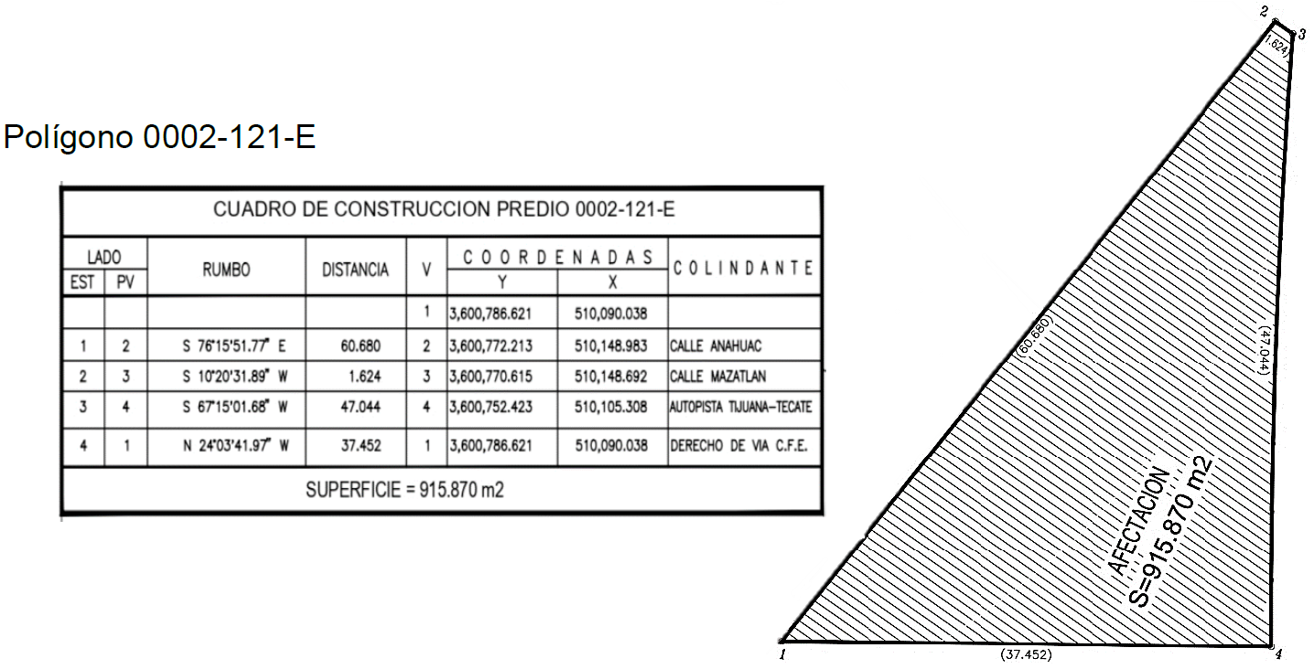
FRACCIÓN II. 677.626 metros cuadrados.
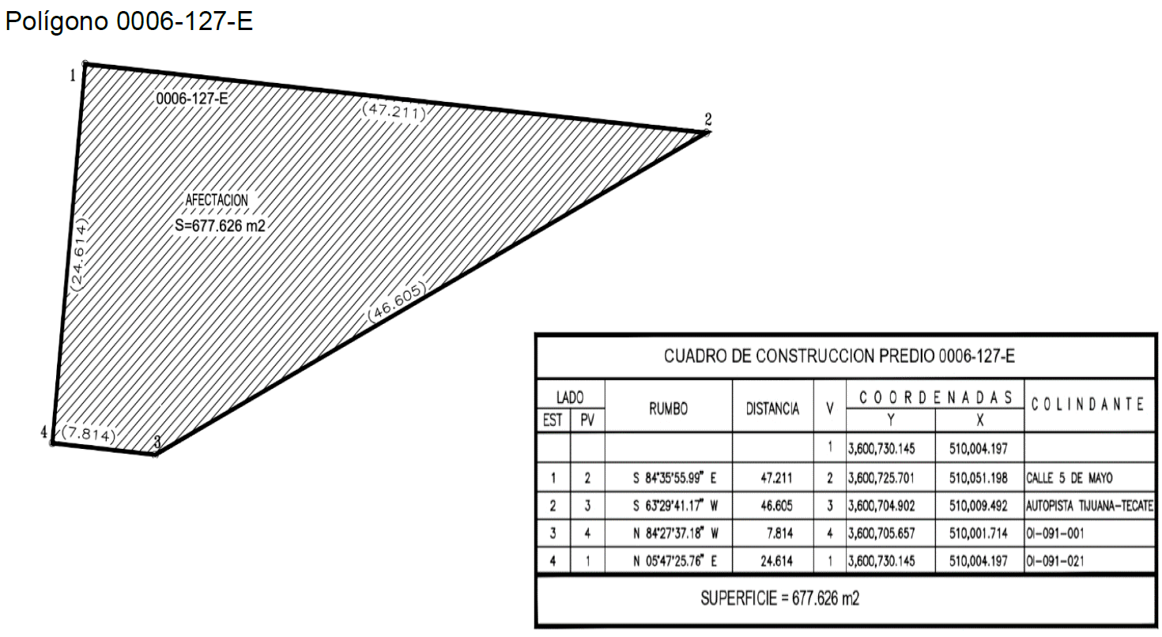
FRACCIÓN III. 806.566 metros cuadrados
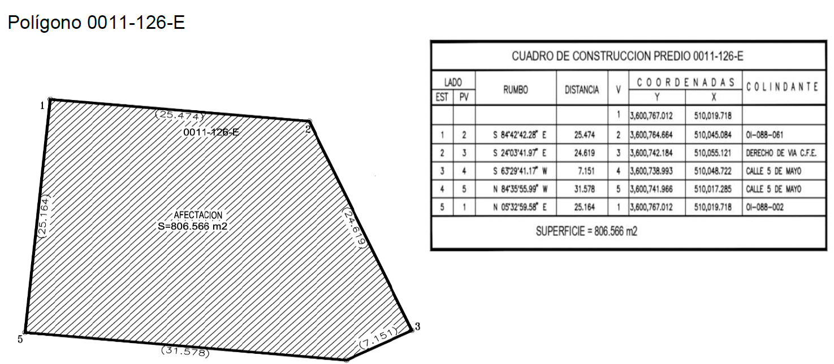

Los planos de las áreas y el expediente formado con motivo de la presente Declaratoria, están a disposición de quienes justifiquen ser interesados, en la Unidad de Asuntos Jurídicos de la Secretaría de Infraestructura, Comunicaciones y Transportes, ubicada en Avenida Insurgentes Sur 1089, 5o. Piso, Colonia Nochebuena, Alcaldía Benito Juárez, C.P. 03720, Ciudad de México.
SEGUNDO.- Publíquese en el Diario Oficial de la Federación y en un Diario de la localidad y notifíquese personalmente a los titulares de los bienes y derechos, en el domicilio que de ellos conste en el expediente correspondiente. En caso de ignorar quiénes son los titulares o bien se desconozca su domicilio o localización, efectúese una segunda publicación en el Diario Oficial de la Federación, para que surta efectos de notificación personal.
TERCERO.- Los interesados tendrán un plazo de quince días hábiles a partir de que se les notifique o bien se realice la segunda publicación en el Diario Oficial de la Federación de la presente Declaratoria, para manifestar ante esta Secretaría de Infraestructura, Comunicaciones y Transportes, lo que a su derecho convenga y presentar las pruebas que se estimen pertinentes.
Dado en la Ciudad de México, a 17 de julio de 2023.- El Secretario de Infraestructura, Comunicaciones y Transportes, Jorge Nuño Lara.- Rúbrica.

DECLARATORIA de utilidad pública relativa a la superficie de 6,638.09 m2, ubicada en el Municipio de Tijuana, Estado de Baja California, para la construcción del Viaducto Elevado Tijuana (Segunda publicación).

Al margen un sello con el Escudo Nacional, que dice: Estados Unidos Mexicanos.- COMUNICACIONES.- Secretaría de Infraestructura, Comunicaciones y Transportes.
JORGE NUÑO LARA, Secretario de Infraestructura, Comunicaciones y Transportes, con fundamento en lo dispuesto por el segundo párrafo del artículo 27 de la Constitución Política de los Estados Unidos Mexicanos, y en ejercicio de la facultad que me confieren los artículos 2o., fracción I, 26 y 36, fracción XXI, de la Ley Orgánica de la Administración Pública Federal; 1o., fracciones II, III Bis y XII, 2o. y 3o. de la Ley de Expropiación; 1o., 2o., fracciones I, inciso c) y III y 22, de la Ley de Caminos, Puentes y Autotransporte Federal, y 1o., 3o., 4o. y 5o., fracción XXIII, del Reglamento Interior de la Secretaría de Comunicaciones y Transportes, de conformidad con lo dispuesto en el artículo segundo transitorio del Decreto por el que se reforman diversas disposiciones de la Ley Orgánica de la Administración Pública Federal, publicado en el Diario Oficial de la Federación el 20 de octubre de 2021, y
CONSIDERANDO
Que el Plan Nacional de Desarrollo 2019-2024, publicado en el Diario Oficial de la Federación (DOF) el 12 de julio de 2019, prevé en su eje general III. Economía, como parte de las acciones para “Impulsar la reactivación económica, el mercado interno y el empleo”, que el sector público fomentará la creación de empleos mediante programas sectoriales, proyectos regionales y obras de infraestructura; por lo que se requiere contar con la infraestructura necesaria que actúe como detonador de la economía de la región;
Que el Programa Sectorial de Comunicaciones y Transportes 2020-2024, publicado en el DOF el 2 de julio de 2020, establece en el numeral 5. el Objetivo Prioritario 1: Contribuir al bienestar social mediante la construcción, modernización y conservación de infraestructura carretera accesible, segura, eficiente y sostenible, que conecte a las personas de cualquier condición, con visión de desarrollo regional e intermodal, en el cual se destaca la importancia de la infraestructura carretera, para facilitar el tránsito de personas y mercancías, con los impactos positivos que esto tiene en el desarrollo económico de una zona;
Que la ciudad de Tijuana, Baja California, ha presentado un acelerado proceso de urbanización, debido a su ubicación fronteriza, y por ser un polo estratégico de recepción migratoria. Este importante crecimiento y dinamismo económico se ha visto acompañado de un incremento significativo de la población; actualmente, Tijuana se ubica como la Sexta Zona Metropolitana del País, pero que, en conjunto con la ciudad de Rosarito, Tecate y San Diego (California), integran la zona “Transnacional” más grande de México;
Que, en el caso de la zona norte de Tijuana, la ruta que permite la comunicación de personas y mercancías entre el Aeropuerto Internacional de Tijuana, el cruce fronterizo Puerta México/San Ysidro, y Playas de Tijuana, se encuentra integrada por la Vía Internacional, la carretera Transpeninsular y la Vía de la Juventud Oriente; sin embargo, la articulación entre estas vialidades se resuelve a través de cruces a nivel, o cruces que no cuentan con características geométricas adecuadas. La ruta existente obliga a los usuarios a pasar por colonias como La Libertad, Zona Urbana Río Tijuana, y Zona Centro, lo cual no ofrece una direccionalidad adecuada;
Que, del mismo modo, los procesos migratorios que se realizan en el cruce internacional Puerta México/San Ysidro, ocasionan la generación de filas de vehículos, las cuales llegan a afectar la circulación de las vías que integran la ruta Aeropuerto – Playas de Tijuana, por lo que se presentan bajas velocidades de operación, niveles de servicio deficientes y, en general altos costos de transporte para los usuarios;
Que, con el objeto de atender esta problemática, es necesario contar con una vialidad que permita enlazar de manera rápida, segura y eficiente el tránsito proveniente del Aeropuerto Internacional de Tijuana y Playas de Tijuana, además de que permita el ingreso al cruce internacional Puerta México/San Ysidro;
Que la construcción del Viaducto Elevado Tijuana permitirá mejorar la conectividad entre el Aeropuerto Internacional de Tijuana, el cruce fronterizo Puerta México/San Ysidro, y Playas de Tijuana, al ofrecer una vía alterna que permita a los usuarios reducir sus tiempos de recorrido y los costos de viaje, y se descongestionarán las vialidades urbanas de la zona norte de Tijuana, Baja California;
Que el Gobierno federal, por conducto de la Secretaría de Infraestructura, Comunicaciones y Transportes (SICT), lleva a cabo la adquisición de los terrenos necesarios para la construcción del Viaducto Elevado Tijuana ubicado en el municipio de Tijuana, estado de Baja California;
Que, de conformidad con la Ley de Caminos, Puentes y Autotransporte Federal y la Ley de Expropiación, es de utilidad pública la construcción, conservación y mantenimiento de los caminos y puentes;
Que la Dirección General de Carreteras de la SICT realizó los dictámenes técnicos, y proyectos mediante los que determinó que los terrenos objeto de la presente declaratoria, ubicados en el municipio de Tijuana, estado de Baja California, son los más apropiados e idóneos para la construcción, conservación y mantenimiento del Viaducto Elevado Tijuana, en virtud de que, por su ubicación geográfica, reúnen las características específicas que se requieren para ese tipo de infraestructura, con lo que se acredita la utilidad pública para la adquisición de los terrenos objeto de esta declaratoria;
Que la Unidad de Asuntos Jurídicos en coordinación con la Dirección General de Carreteras de la SICT, integró el expediente de expropiación número 01/BC/2023, en el cual constan los elementos técnicos que acreditan la idoneidad de los bienes materia de la presente declaratoria, para atender la causa de utilidad pública, como son, entre otros, estudios fotogramétricos, anteproyecto y proyecto constructivo realizados sobre los terrenos que por su ubicación son indispensables para construir el Viaducto Elevado Tijuana, y que conforme con las constancias que obran agregadas en el referido expediente de expropiación se deduce que los inmuebles que se pretende adquirir tienen la naturaleza jurídica de propiedad privada, y
Que en virtud de que se acredita la causa de utilidad pública, consistente en la construcción, conservación y mantenimiento de caminos y puentes, con el fin de atender el interés general, que debe ser satisfecho de manera prioritaria, es indispensable la construcción de obras que permitan mejorar la conectividad entre el Aeropuerto Internacional de Tijuana, el cruce fronterizo Puerta México/San Ysidro, y Playas de Tijuana, al ofrecer una vía alterna que permita a los usuarios reducir sus tiempos de recorrido y los costos generalizados de viaje, he tenido a bien expedir la siguiente
DECLARATORIA
PRIMERO. Se declara de utilidad pública la construcción del Viaducto Elevado Tijuana en los inmuebles con superficie total de 6,638.09 metros cuadrados, comprendida en nueve fracciones, ubicada en el municipio de Tijuana, estado de Baja California, y cuyos datos de localización con coordenadas UTM, son los siguientes:
FRACCIÓN I. 247.66 metros cuadrados.
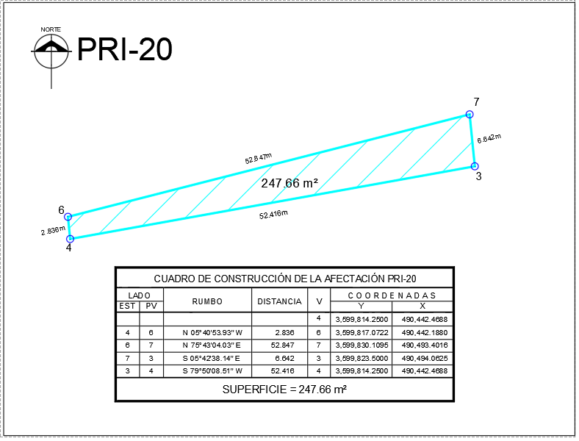

FRACCIÓN II. 442.04 metros cuadrados.
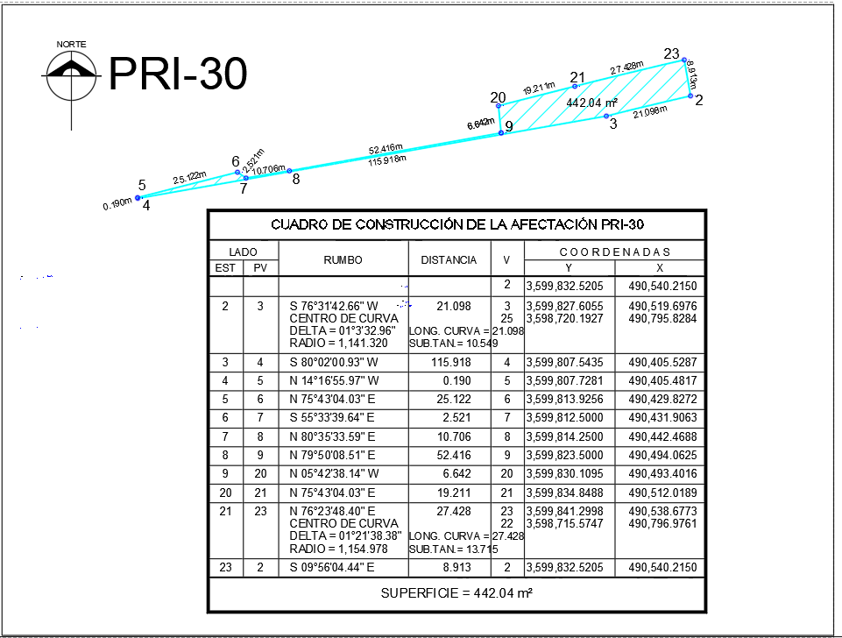

FRACCIÓN III. 1,287.17 metros cuadrados.
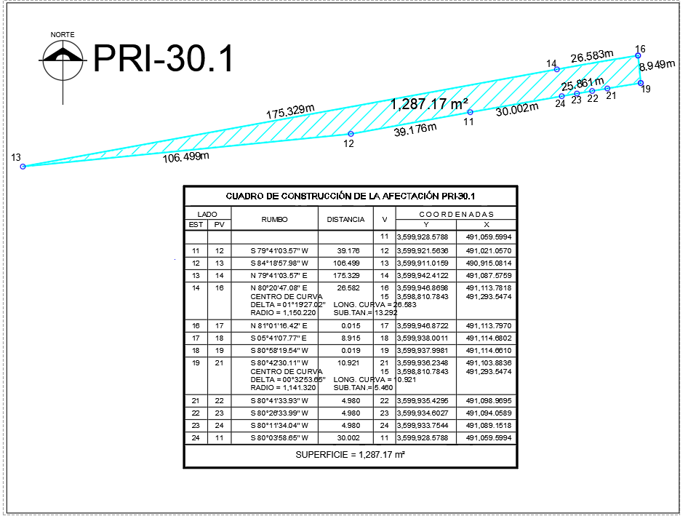

FRACCIÓN IV. 635.26 metros cuadrados.
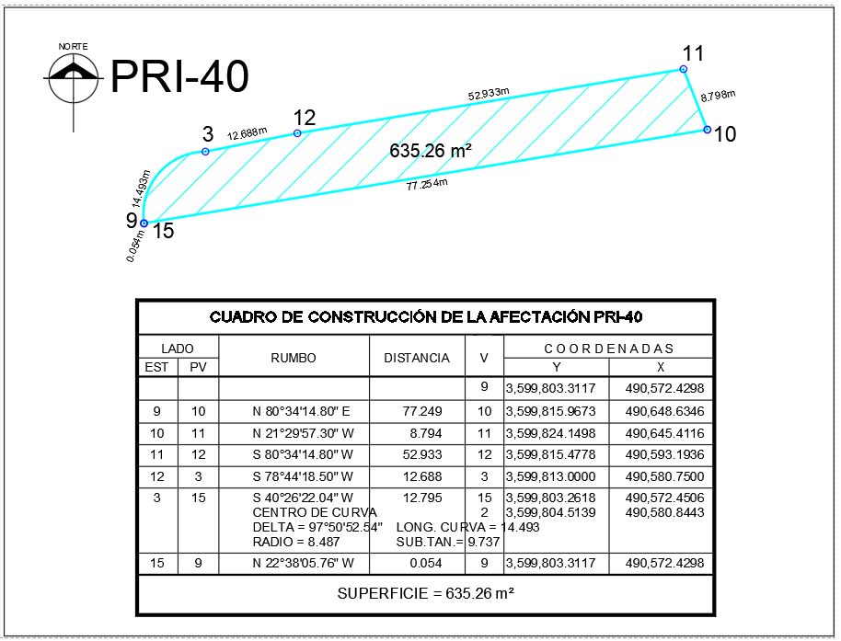

FRACCIÓN V. 3,771.50 metros cuadrados.
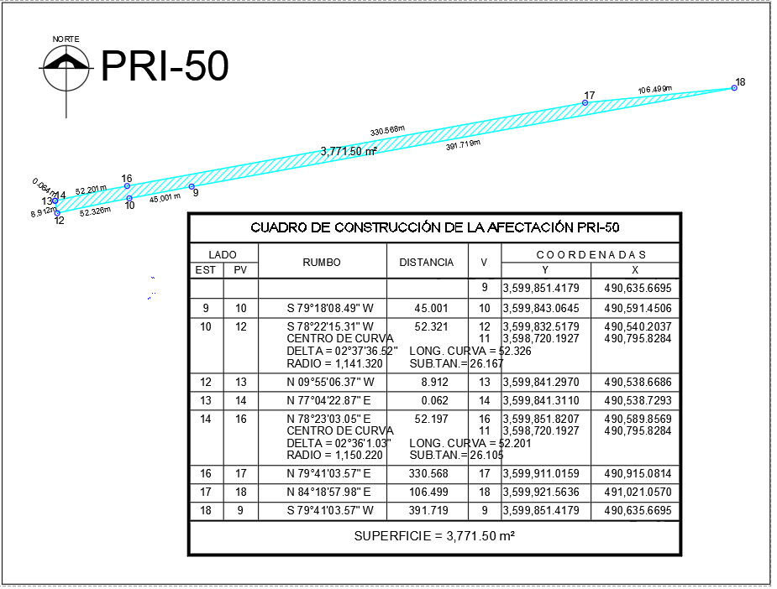

FRACCIÓN VI. 88.04 metros cuadrados.
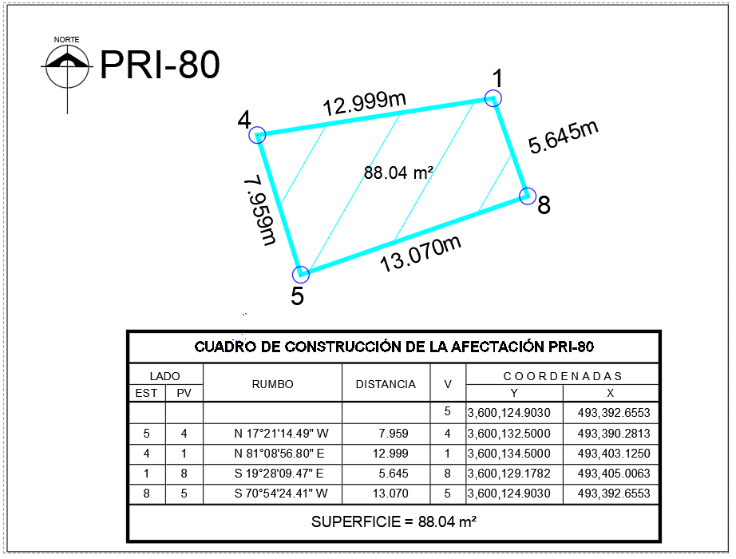

FRACCIÓN VII. 62.49 metros cuadrados.
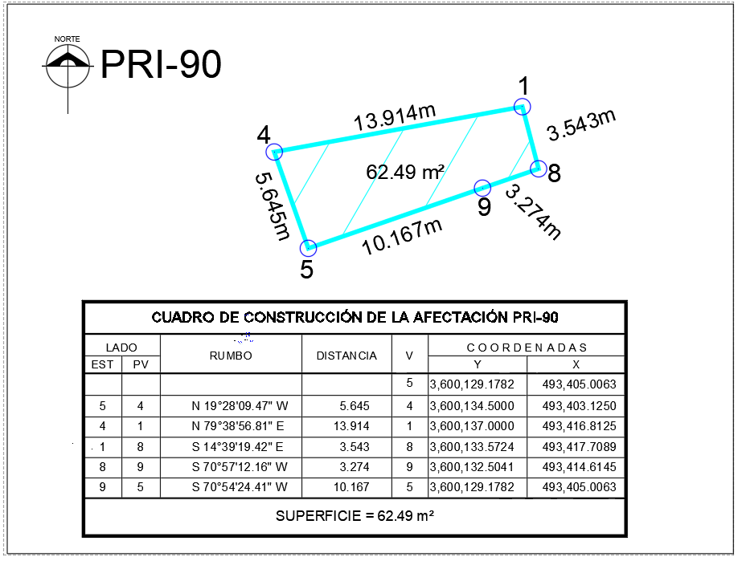

FRACCIÓN VIII. 30.50 metros cuadrados.
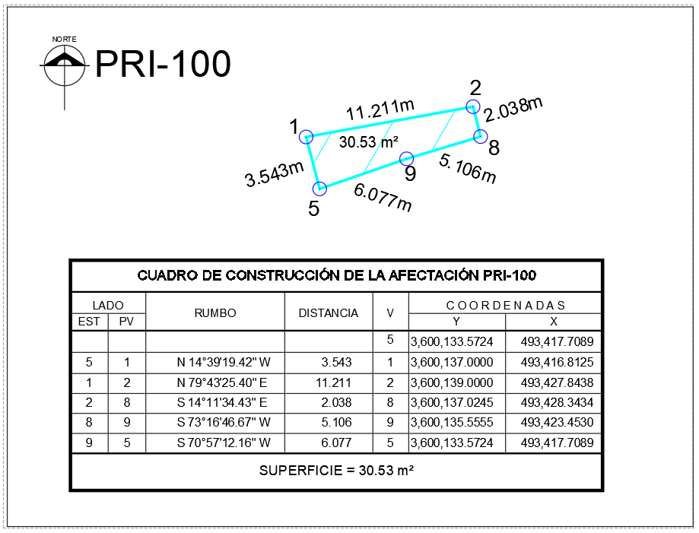
FRACCIÓN IX. 73.40 metros cuadrados.
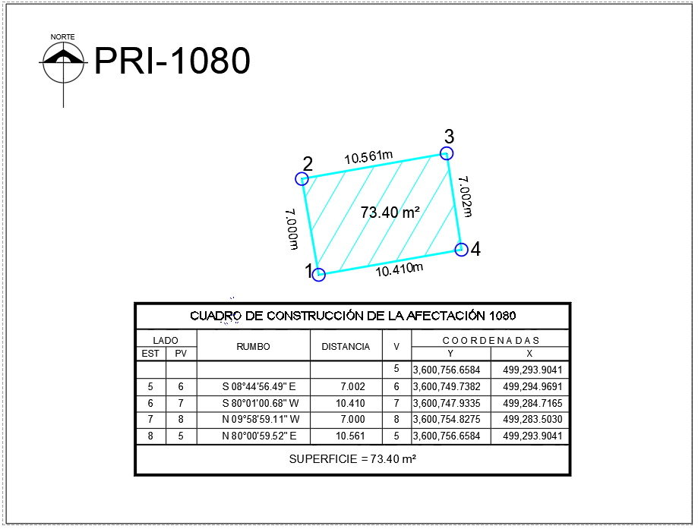
Los planos de las áreas y el expediente formado con motivo de la presente declaratoria, están a disposición de quienes justifiquen ser interesados, en la Unidad de Asuntos Jurídicos de la Secretaría de Infraestructura, Comunicaciones y Transportes ubicada en Avenida Insurgentes Sur 1089, 5o. Piso, Colonia Nochebuena, Alcaldía Benito Juárez, C.P. 03720, Ciudad de México.
SEGUNDO. Publíquese en el Diario Oficial de la Federación y en un diario de la localidad y notifíquese personalmente a los titulares de los bienes y derechos, en el domicilio que de ellos conste en el expediente correspondiente. En caso de ignorar quiénes son los titulares o bien se desconozca su domicilio o localización, efectúese una segunda publicación en el Diario Oficial de la Federación, para que surta efectos de notificación personal.
TERCERO. Los interesados tendrán un plazo de quince días hábiles, contados a partir de que se les notifique o bien se realice la segunda publicación en el Diario Oficial de la Federación de la presente declaratoria, para manifestar ante esta Secretaría de Infraestructura, Comunicaciones y Transportes, lo que a su derecho convenga y presentar las pruebas que se estimen pertinentes.
Dado en la Ciudad de México, a 17 de julio de 2023.- El Secretario de Infraestructura, Comunicaciones y Transportes, Jorge Nuño Lara.- Rúbrica.

